
- 上周行情回顾
周五（9月5日）美元兑人民币中间价报7.1064，调升12基点，上周累计调升34个基点。港交所美元兑人民币期货主力合约CUSF2509收涨0.13%。新交所美元兑离岸人民币期货主力合约UCU25收涨0.13%。
美元兑在岸人民币收报7. 1378，美元兑离岸人民币收报7.1263，在当周分别上调48和上调42个基点。欧元兑人民币报8.3609、英镑兑人民币报9.6198、日元兑人民币报4.8244、澳元兑人民币报4.6577，在当周分别升412、升25、降278和降37个基点。
上周央行公开市场累计进行了10684亿元逆回购操作，当周央行公开市场有22731亿元逆回购到期，因此净回笼12047亿元。
- 消息回顾
1、美国总统特朗普要求欧洲对中国施加经济压力，外交部回应称，中方不是乌克兰危机当事方，坚决反对对中方施加所谓“经济压力”。特朗普称将对未把生产转移到美国的半导体公司征收关税，外交部表示，中方在关税问题上的立场是一贯的、明确的。
2、商务部公布中国首起反规避调查裁决，认定美国出口商通过对华出口相关截止波长位移单模光纤，规避了中国对美非色散位移单模光纤产品的反倾销措施。商务部决定自9月4日起实施反规避措施。商务部表示，该案是中国首起反规避调查，对丰富中国贸易救济调查工具具有开创性意义。
3、美国总统特朗普宣布，从全球国别关税中豁免金条及石墨、钨、铀等金属产品，同时将硅酮产品纳入征税范围。根据美国政府星9月5日发布的行政令，这项关税调整将于9月8日生效。特朗普政府的对等关税正对一系列矿产品予以取消或者豁免，其中重点包括用于航空航天、消费电子、医疗器械及其他技术领域的关键材料。
4、美联储在其最新公布的褐皮书调查中表示，近几周全美大部分地区的经济活动几乎没有变化。报告指出，美联储各辖区反馈显示，由于许多家庭的工资未能跟上物价上涨，消费者支出持平或下降。据褐皮书，各地区均出现价格上涨，其中10个辖区报告为“温和或轻微”的通胀，另外两个则出现“强劲的投入价格增长”。随着关税在经济中逐步传导，企业为了弥补成本上升，至少部分地提高了商品和服务价格。
- 相关图表
图表 1 美元兑人民币中间价
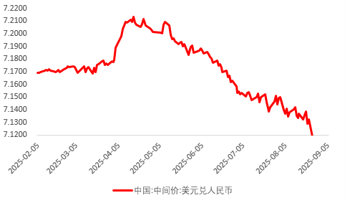
资料来源：Wind，瑞达国际
图表 2 港交所美元兑人民币期货CUSF主连收盘价
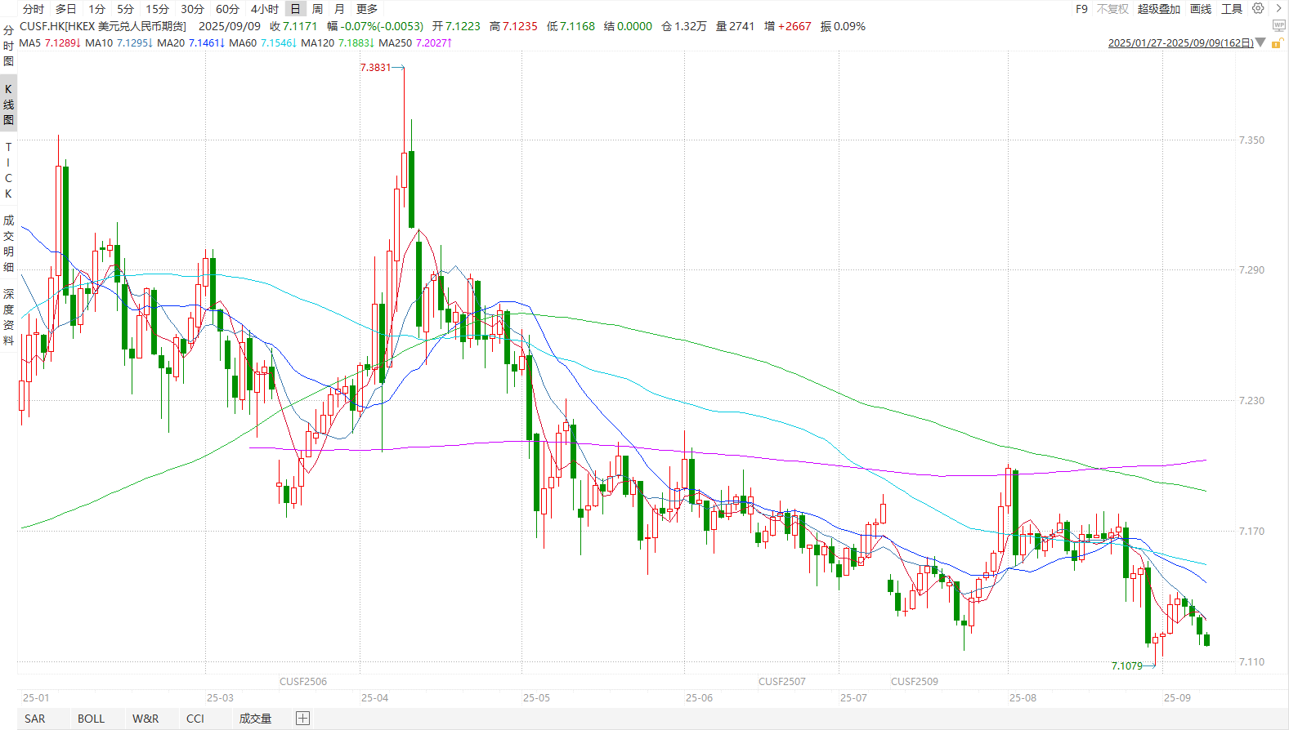
资料来源：Wind，瑞达国际
图表 3 港交所美元兑人民币期货CUSF涨跌幅（%）
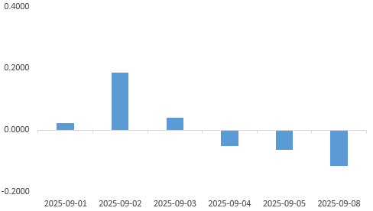
资料来源：Wind，瑞达国际
图表 4 新交所美元兑人民币期货UC主连收盘价
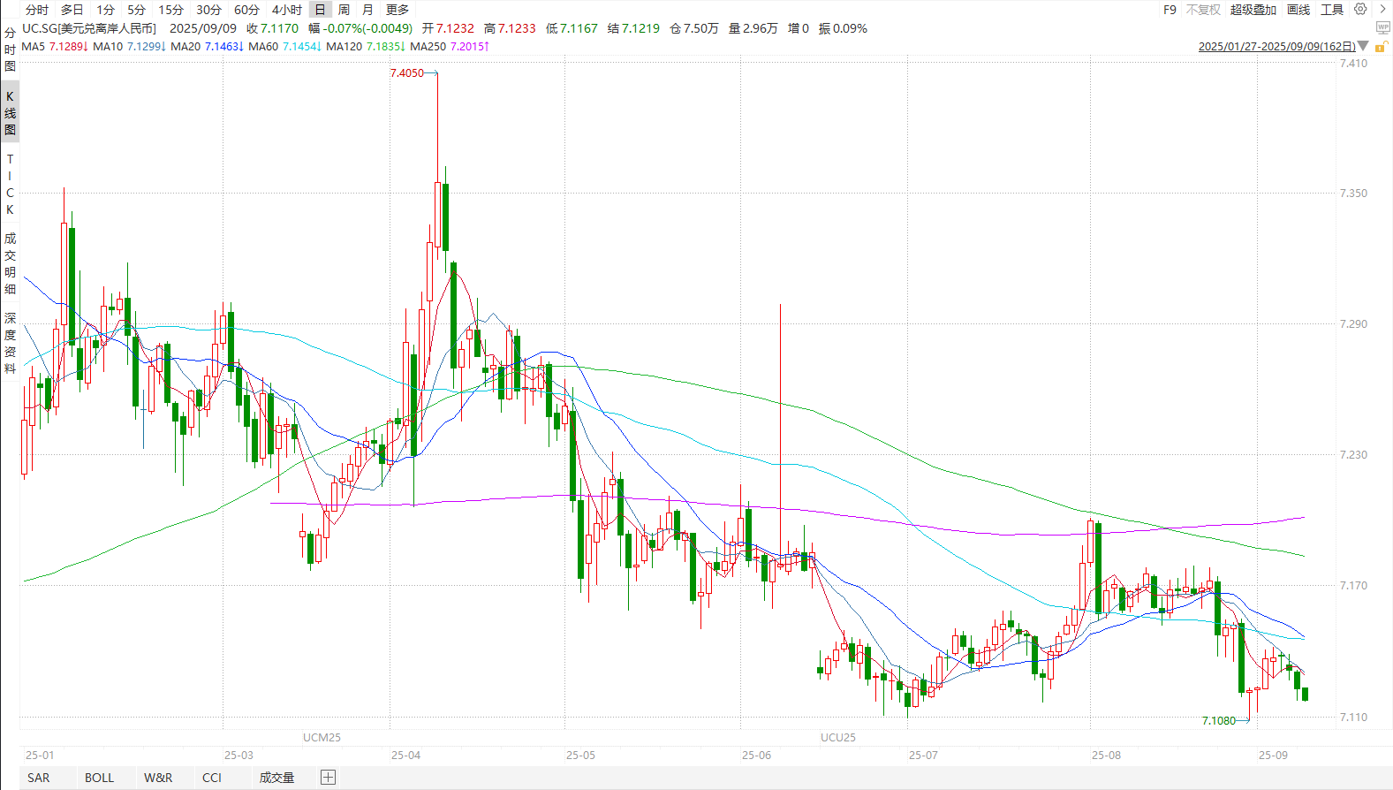
资料来源：Wind，瑞达国际
图表 5 新交所美元兑人民币期货UC涨跌幅（%）
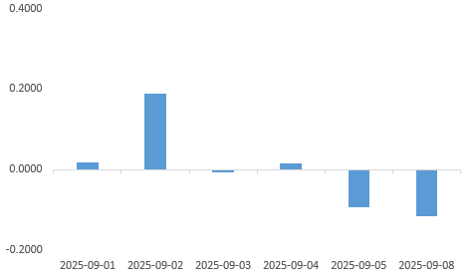
资料来源：Wind，瑞达国际
图表 6 在岸、离岸人民币及价差

资料来源：Wind，瑞达国际
- 后市展望
最新数据显示，美国8月非农就业增长录得22,000个就业岗位，远低于75,000的预测，失业率攀升至4.3%，为2021年末以来的最高水平。工资增长维持于0.3%的环比和3.7%的同比增速。本次延续偏弱的就业报告再度确认劳动力市场的降温态势，与此前公布的ADP就业人数放缓、JOLTS职位空缺下降、初请失业金人数上升相呼应，再度抬升降息预期。据FedWatch工具显示，目前市场预计美联储本月降息的概率达到100%，仅是降息幅度有所分歧，其中降息25bps概率为88%，降息50bps概率为12%。
国内端，8月我国官方制造业PMI、非制造业PMI和综合PMI分别为49.4%、50.3%和50.5%，环比升0.1、0.2和0.3个百分点，经济景气水平总体继续保持扩张。其中新订单及新出口订单降幅均较上月收窄0.1个百分点，内外需小幅改善但仍处于收缩区间。此外，8月我国出口同比4.4%，进口同比1.3%，均较上月下行且弱于市场预期值。此前中美贸易关系改善带来的政策效用边际减弱，叠加内外需水平仍有待回升，外贸水平持续承压。在此背景下，我国经济复苏趋势依旧稳固，人民币汇率在美联储降息的背景下料稳中向上。

△ 免责声明
此报告由瑞达国际所编制。本报告采用之资料及意见均相信可靠及准确，但本公司并不对各分析或有关资料之可靠性及准确性作出全面性保证。本报告只供客户或读者作参考之用，客户或读者不应完全依靠本报告内容作为投资准则。
本报告之资料及意见如有任何更改，恕不另行通知。本报告并非及并无意图构成任何作价或招揽进行买卖本报告 提及的商品。本公司不会对任何因依靠本报告作出任何买卖而引致之任何损失承担任何责任。



24小时客服电话： 00852 - 25342000/86 - 13603059885
24小时传真电话： 00852 - 25632368
客服邮箱： cs@ruida- int . com
客服QQ： 203195058/2938472186
网址：www. ruida- int . com
地址: 香港湾仔菲林明道8号大同大厦17楼05 - 06室

